KROSOVÝ ZÁVOD PRO
ŠIROKOU VEŘEJNOST

Lyžařský klub Abertamy pořádá 21. ročník

A b e r t a m s k é h o k r o s u .

NEDĚLE 11. září 2016

Místo konání:Abertamy srub-směr Větrov, Hájenka (turis.zel.)
Start: 11.00h. 1.kateg.(11.45h., start st. dci a ostatní)
Prezentace:9.00h.-10.30h.(vyhlášení po doběhu všech kategorií)

Kategorie: mimina 05 let a mladší (2011) H, D 200 m. (most)
předžáci 6 – 7 (2010 – 2009) H, D 500 m. (cíl v protis.)
nejml. Žáci 8 - 9 (2008 – 2007) H, D 1000m (oranžová)
ml. žactvo 10 – 11 (2006 – 2005) H, D 1800m (bílá)
st. žactvo 12 – 13 (2004 -2003) H, D 3000m (modrá)
ml. dorky 14 – 15 (2001 – 2002) D 3000m (modrá)
ml. dorci 14 – 15 (2001 – 2002) H 4170m (zelená)
st. dorky 16 – 17 (2000 – 1999) D 4170m (zelená)
st. dorci 16 – 17 (2000 – 1999) H 2 x zelenou
ženy A, B, C, D, E + Juniorky (1996 – 1998) D 1 x zelenou
muži A, B, C , D, E + Junioři 2 x zelenou (průběh v protisměru oranžové)

Startovné: Mimina-10-,žactvo-20,-kč., dorost 40,-.Ostatní-50,-kč. (Občané a děti Abertam + členi LKAB a LK Pernink startovné naplatí)
Časový přehled: Neděle 11. 9. 2016- Abertamský kros, v místě.
Mimina start – 10.50h. Žactvo – 11.00h. Hlavní závod - 11.45h.
Přihlášky a dotazy: Eva Hejtmánková, ul. Perninská č. 243, Abertamy 362 35 tel: 775292357, hejtmankova.eva@seznam.cz (hromadné přihlášky prosím předem)

Zdravotní služba:HS,za zdravotní způsobilost zodpovídá vysílající složka, popř. rodiče
Občerstvení: v cíli, bufet – srub zajišťuje Sport Hotel Abertamy, Hudba DJ Vlasta.

ŘEDITEL ZÁVODU TECHNICKÉ ZABEZPEČENÍ
Eva Hejtmánková Otakar Sedlecký, Vlasta Jelínek
Rekordy:trať 7000m-22:21 z roku 2004-Lukáš Bauer.
Loňský vítěz: Muži:Lukáš Bauer. Loňská vítězka: Ženy: Martina Stehlíková
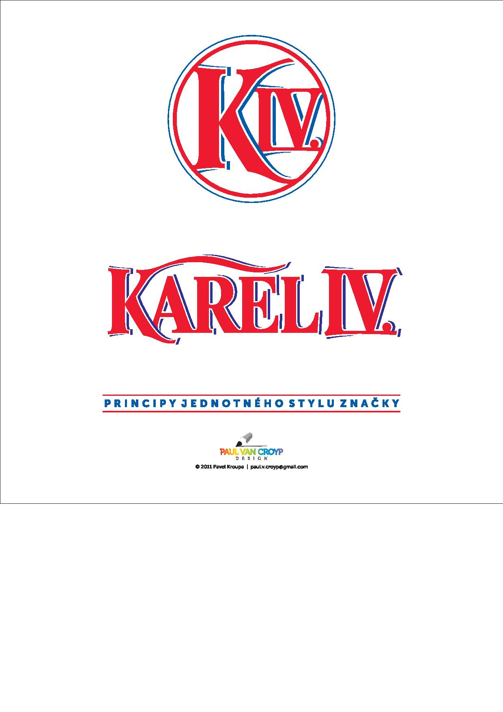


Partneři:




Město Abertamy, Agentura Sport-Art , Hotel Plešivec, LK Pernink, Sport Hotel Abertamy,
Autodoprava Milan Roubíček, M + M,

V Abertamech 10. 11. 2015 Lyžařský klub Abertamy

22. ročník Abertamského krosu 2. 9. 2017.

